ФЕДЕРАЛЬНОЕ АГЕНТСТВО ЖЕЛЕЗНОДОРОЖНОГО ТРАНСПОРТА
Федеральное государственное бюджетное образовательное учреждение высшего образования
«Петербургский государственный университет путей сообщения
Императора Александра I»
(ФГБОУ ВО ПГУПС)

Кафедра «Математика и моделирование»

ПРОГРАММА
производственной практики
«ПЕДАГОГИЧЕСКАЯ ПРАКТИКА» (Б2.П.1)

для направления
27.04.03 «Системный анализ и управление»

по магистерской программе
«Системный анализ и исследование операций в технических системах»

Форма обучения – очная, заочная

Санкт-Петербург
2018

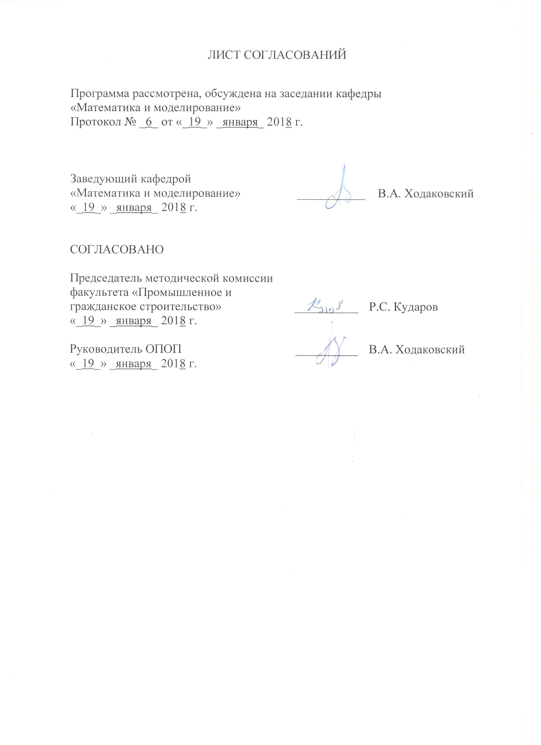
ЛИСТ СОГЛАСОВАНИЙ

Программа рассмотрена, обсуждена на заседании кафедры «Математика и моделирование»
Протокол № _6_ от «_19_» _января_ 2018 г.

Заведующий кафедрой  «Математика и моделирование» | __________ | В. А. Ходаковский
«_19_» _января_ 2018 г.

СОГЛАСОВАНО
Председатель методической комиссии факультета «Промышленное и гражданское строительство» | __________ | Р.С. Кударов
«_19_» _января_ 2018 г.
Руководитель ОПОП | __________ | В.А. Ходаковский
«_19_» _января_ 2018 г.

1. Вид практики, способы и формы ее проведения

Программа составлена в соответствии с ФГОС ВО, утвержденным «30» октября 2014 г., приказ № 1413 по направлению 27.04.03 «Системный анализ и управление» по производственной практике «Педагогическая практика».
Вид практики – производственная.
Тип практики:
практика по получению профессиональных умений и опыта профессиональной деятельности (в том числе технологическая практика).
Способ проведения практики – стационарная.
Форма проведения: практика проводится дискретно по периодам проведения практик – путем чередования в календарном учебном графике периодов учебного времени для проведения практик с периодами учебного времени для проведения теоретических занятий.
Практика проводится в аудиториях для практических занятий или дисплейных классах Университета, в том числе закрепленных за кафедрой.
Задачей проведения практики является закрепление и обобщение теоретических знаний обучающихся, полученных во время обучения в магистратуре и приобретение первичных навыков преподавательской деятельности.

2. Перечень планируемых результатов обучения при прохождении практики, соотнесенных с планируемыми результатами освоения основной профессиональной образовательной программы
Планируемыми результатами прохождения практики является приобретение знаний, умений, навыков и опыта деятельности.
В результате прохождения практики обучающийся должен:
ЗНАТЬ:
Основные понятия дисциплин, изученных в магистратуре, их связь между собой и способы практического применения;
Принципы планирования и правила проведения учебного занятия;
Базовые основы педагогики и психологии.
УМЕТЬ:
Планировать и проводить учебное занятие, грамотно и понятно излагать необходимые теоретические сведения, терпеливо и подробно пояснять способы практического решения поставленных перед студентами учебных задач;
Поддерживать дисциплину и мотивацию аудитории на протяжении всего времени занятия;
Оценивать результаты занятия.
ВЛАДЕТЬ:
Навыками построения логики изложения теоретических сведений и поиска или формулирования подходящих задач для их практического освоения;
Навыками удержания внимания аудитории, грамотной речью и поставленным почерком для демонстрации материала с помощью доски;
Навыками использования современных средств обучения, в том числе интерактивных, в том числе навыками построения обучающих презентаций.
ПРИОБРЕСТИ ОПЫТ ДЕЯТЕЛЬНОСТИ:
- проектно-конструкторская деятельность;
- научно-педагогическая деятельность;
- организационно-управленческая деятельность.

Приобретенные знания, умения, навыки и опыт деятельности, характеризующие формирование компетенций, осваиваемых при прохождении данной практики, позволяют решать профессиональные задачи, приведенные в соответствующем перечне по видам профессиональной деятельности в п. 2.4 основной профессиональной образовательной программы (ОПОП).

Прохождение практики направлено на формирование следующих общекультурных компетенций (ОК):
- готовность действовать в нестандартных ситуациях, нести социальную и этическую ответственность за принятые решения (ОК-2);
Прохождение практики направлено на формирование следующих общепрофессиональных компетенций (ОПК):
- способность разработать практические рекомендации по использованию качественных и количественных результатов научных исследований (ОПК-4);
- способность организовать работу коллектива исполнителей, принятие исполнительских решений в условиях спектра мнений, определить порядок выполнения работ (ОПК-5).
Прохождение практики направлено на формирование следующих профессиональных компетенций (ПК), соответствующих видам профессиональной деятельности, на которые ориентирована программа магистратуры:
проектно-конструкторская деятельность:
- способность формировать технические задания и участвовать в разработке аппаратных и (или) программных средств, экспертно-аналитических систем поддержки принятия оптимальных решений (ПК-4);
научно-педагогическая деятельность:
- способность принимать непосредственное участие в учебной работе кафедр и других учебных подразделений организаций по направлению подготовки данному направлению подготовки (ПК-7);
организационно-управленческая деятельность:
- способность руководить коллективами разработчиков аппаратных и (или) программных средств и экспертных систем поддержки принимаемых решений при управлении техническими объектами (ПК-8).

Область профессиональной деятельности обучающихся, прошедших данную практику, приведена в п. 2.1 ОПОП.
Объекты профессиональной деятельности обучающихся, прошедших данную практику, приведены в п. 2.2 ОПОП.

3. Место практики в структуре основной профессиональной образовательной программы

Практика «Педагогическая практика» (Б2.П.1) относится к Блоку 2 «Практики» и является обязательной.

4. Объем практики и ее продолжительность

Практика «Учебная практика» проводится в четвертом семестре (очная форма обучения), на третьем курсе (заочная форма обучения).
Для очной формы обучения:
Вид учебной работы | Всего часов | Семестр
 |  | 4
Форма контроля знаний | З* | З*
Общая трудоемкость: час / з.е. | 216/6 | 216/6
Продолжительность практики: недели | 4 | 4

Для заочной формы обучения:
Вид учебной работы | Всего часов | Курс
 |  | 3
Форма контроля знаний | З* | З*
Общая трудоемкость: час / з.е. | 216/6 | 216/6
Продолжительность практики: недели | 4 | 4

Примечания: «Форма контроля знаний» – экзамен (Э), зачет (З), зачет с оценкой (З*).

5. Содержание практики

Первая-вторая неделя:
- повторение и обобщение теоретического материала, необходимого для подготовки занятий (тематика и вид занятий, а также источники информации определяются научным руководителем);
- подготовка авторских материалов к занятию (презентаций, типовых заданий, контрольных работ, тестов);
- изучение правил проведения занятий разных видов, последовательность действий преподавателя, правил оформления журнала;
- подготовка плана занятий.
Третья неделя:
- Проведение занятий согласно плану, оформление журнала.
Четвертая неделя:
- Анализ результатов проведения занятий;
- Проверка контрольных работ и тестов (если занятие было практическим и в ходе него студентам выдавалась контрольная работа или тест);
- Оформление отчета по педагогической практике.

6. Формы отчетности

По итогам практики обучающимся составляется отчет с учетом индивидуального задания, выданного руководителем практики от Университета.
Структура отчета по практике представлена в фонде оценочных средств.

7. Фонд оценочных средств для проведения промежуточной аттестации обучающихся по практике

Фонд оценочных средств по практике является неотъемлемой частью программы практики и представлен отдельным документом, рассмотренным на заседании кафедры и утвержденным заведующим кафедрой.

8. Перечень основной и дополнительной учебной литературы, нормативно-правовой документации и других изданий, необходимых для проведения практики

8.1 Перечень основной учебной литературы, необходимой для прохождения практики
- Методика и технология обучения математике: лабораторный практикум: учебное пособие / Н.Л. Стефанова [и др.]; научная редакция В.В. Орлов. – М.: Дрофа, 2007. – 319 с. (Экз – 10, ККО – 1).

8.2 Перечень дополнительной учебной литературы, необходимой для прохождения практики
Дополнительная литература определяется научным руководителем в соответствии с тематикой и видом проводимых занятий.

8.3 Перечень нормативно-правовой документации, необходимой для прохождения практики
При освоении данной практики нормативно-правовая документация не используется

8.4 Другие издания, необходимые для прохождения практики
При освоении данной практики другие издания не используются

9. Перечень ресурсов информационно-телекоммуникационной сети «Интернет», необходимых для прохождения практики

1. Личный кабинет обучающегося и электронная информационно-образовательная среда. [Электронный ресурс]. – Режим доступа: http://sdo.pgups.ru/ (для доступа к полнотекстовым документам требуется авторизация);
2. Электронно-библиотечная система ЛАНЬ [Электронный ресурс]. Режим доступа: https://e.lanbook.com — Загл. с экрана.

10. Перечень информационных технологий, используемых при проведении практики, включая перечень программного обеспечения и информационных справочных систем

Системой информационного обеспечения практики предусматриваются использование единой автоматизированной информационной системы управления Университета (ЕАИСУ) для учета прохождения практики обучающимися с первого по пятый курсы.
Перечень информационных технологий, используемых при проведении практики:
- Интернет-сервисы и электронные ресурсы (поисковые системы, электронная почта, онлайн-энциклопедии и справочники, электронные учебные и учебно-методические материалы).
- электронная информационно-образовательная среда Петербургского государственного университета путей сообщения Императора Александра I [Электронный ресурс]. Режим доступа: http://sdo.pgups.ru.
Практика обеспечена необходимым комплектом лицензионного программного обеспечения, установленного на технических средствах, размещенных в специальных помещениях и помещениях для самостоятельной работы: операционная система Windows, MS Office.

11. Описание материально-технической базы, необходимой для проведения практики

Материально-техническая база обеспечивает проведение всех видов учебных занятий, предусмотренных учебным планом по направлению 27.04.03 и соответствует действующим санитарным и противопожарным нормам и правилам.
Она содержит специальные помещения - учебные аудитории для проведения групповых и индивидуальных консультаций, текущего контроля и промежуточной аттестации, а также помещения для хранения и профилактического обслуживания учебного оборудования.
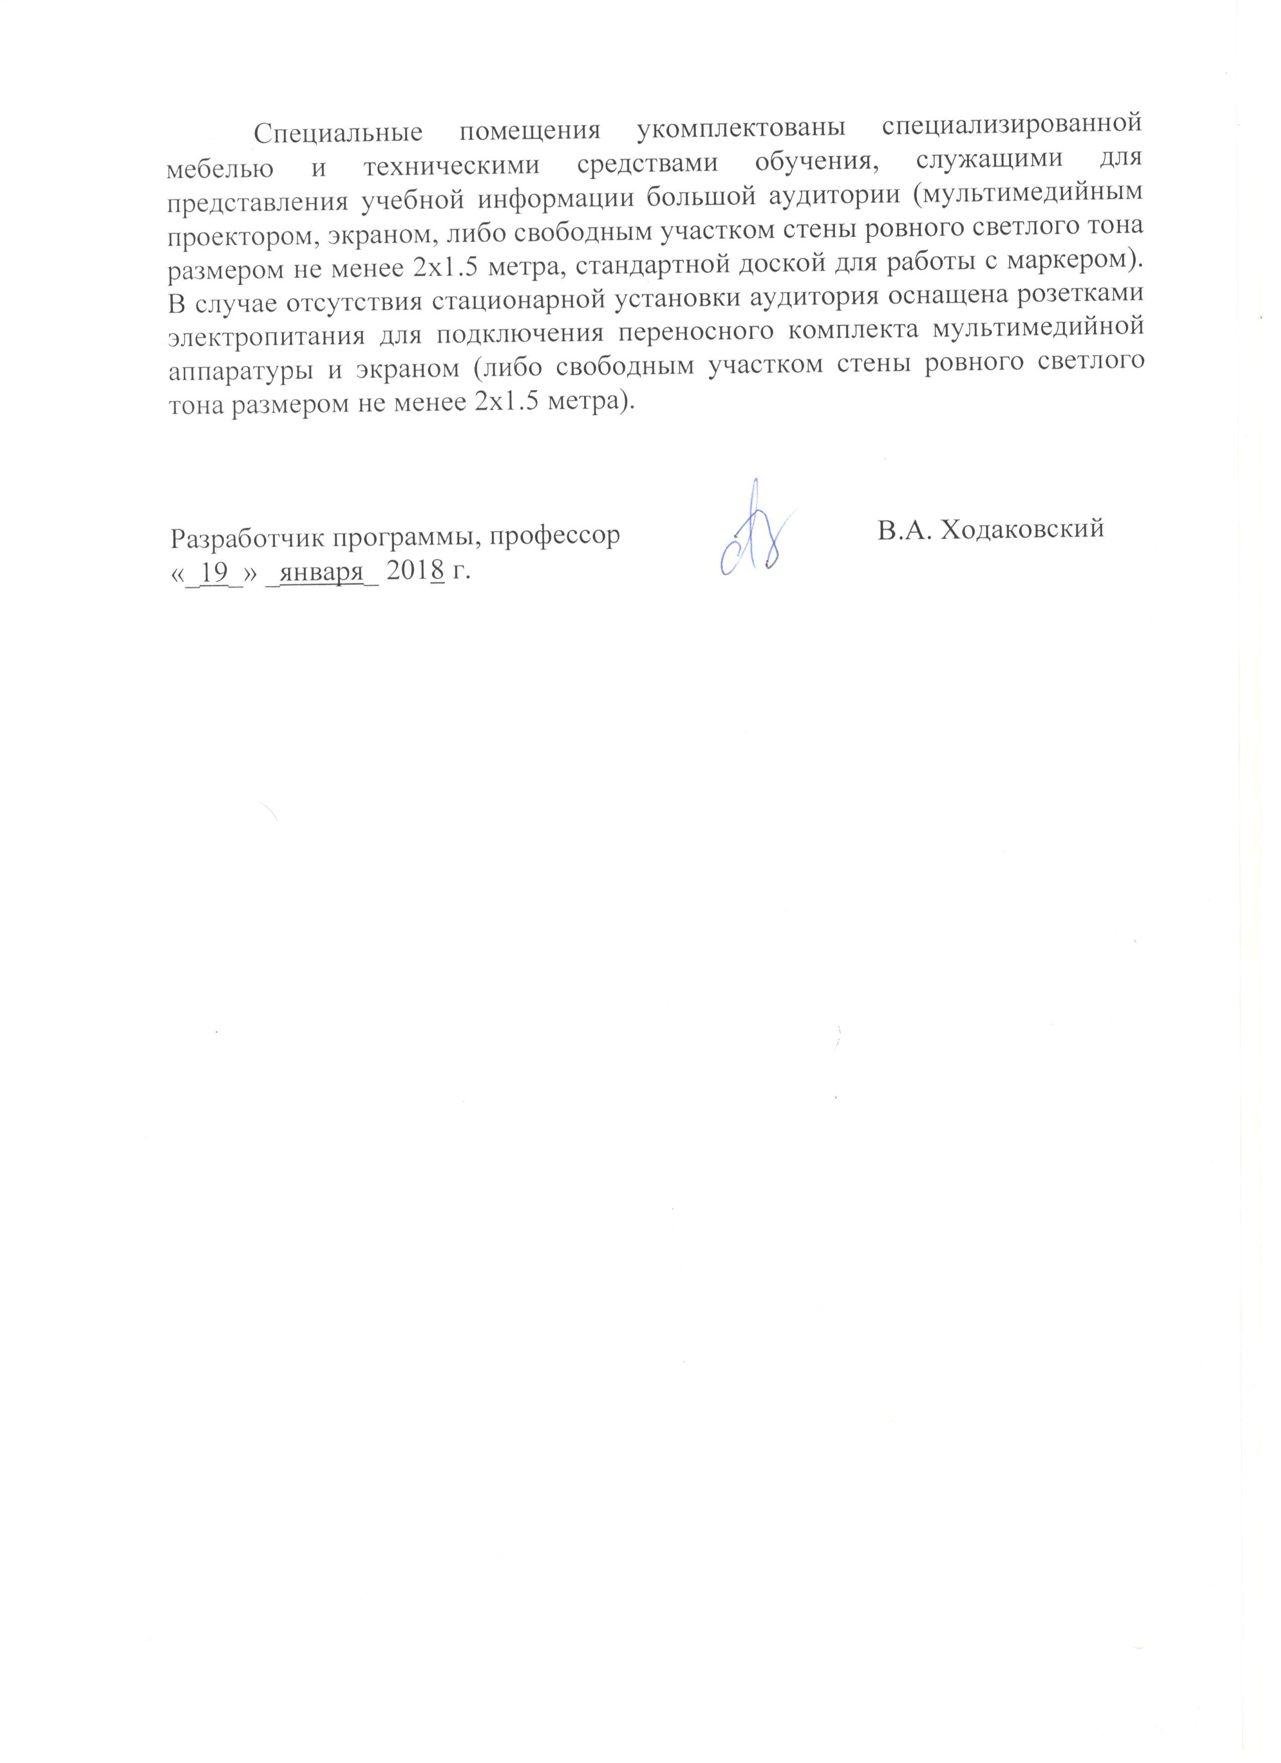
Специальные помещения укомплектованы специализированной мебелью и техническими средствами обучения, служащими для представления учебной информации большой аудитории (мультимедийным проектором, экраном, либо свободным участком стены ровного светлого тона размером не менее 2х1.5 метра, стандартной доской для работы с маркером). В случае отсутствия стационарной установки аудитория оснащена розетками электропитания для подключения переносного комплекта мультимедийной аппаратуры и экраном (либо свободным участком стены ровного светлого тона размером не менее 2х1.5 метра).

Разработчик программы, профессор |  | В.А. Ходаковский
«_19_» _января_ 2018 г.

